Лабораторная работа Зайцев 41ИС-21

Задание 1:

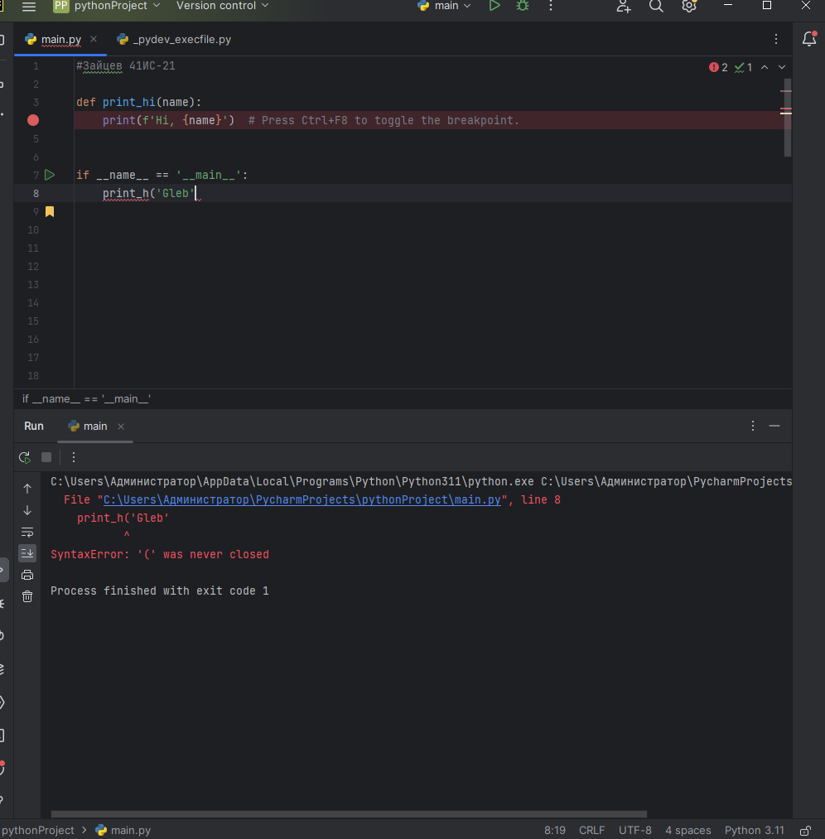

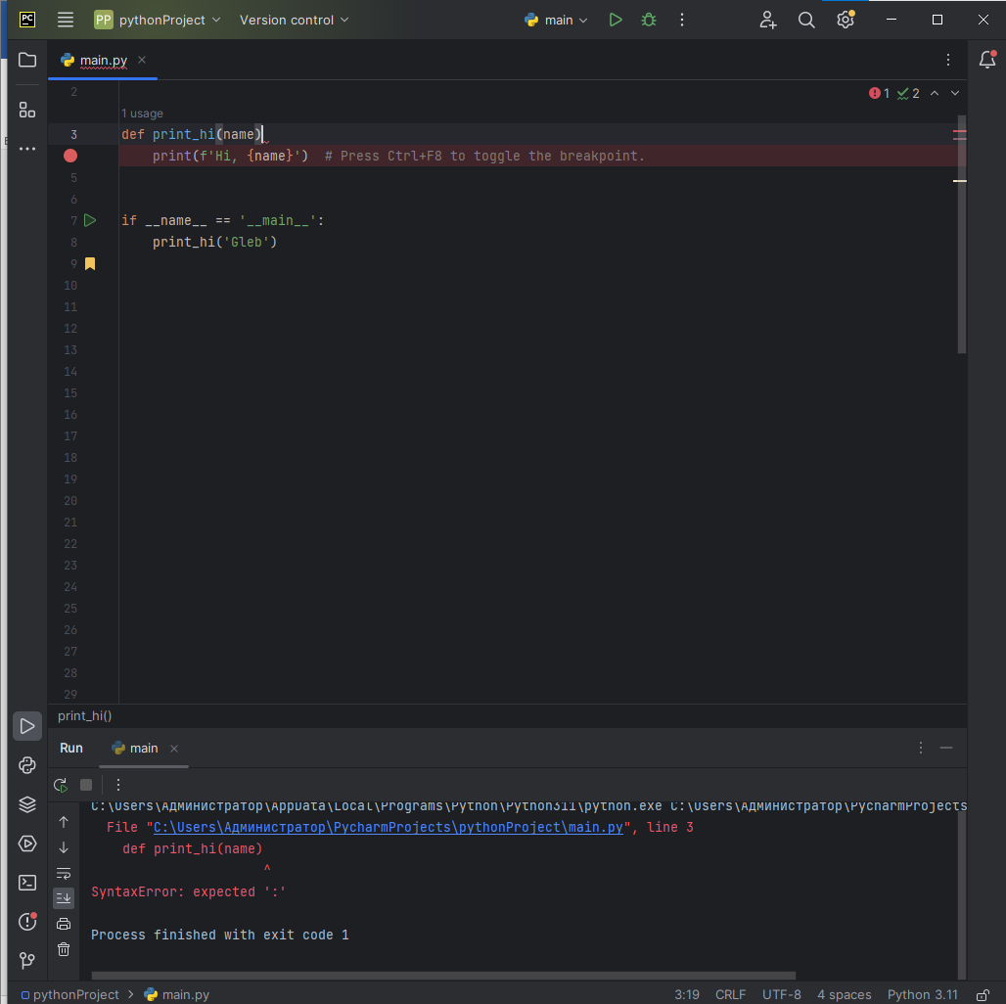

SyntaxError: '(' was never closed – ошибка синтаксиса, нарушено правило языка Python (при вызове функции и передачи ей аргумента открываются и закрываются скобки).

SyntaxError: expected ':' - – ошибка синтаксиса, нарушено правило языка Python (при объявлении функции пишутся двоеточие.

Задание 2

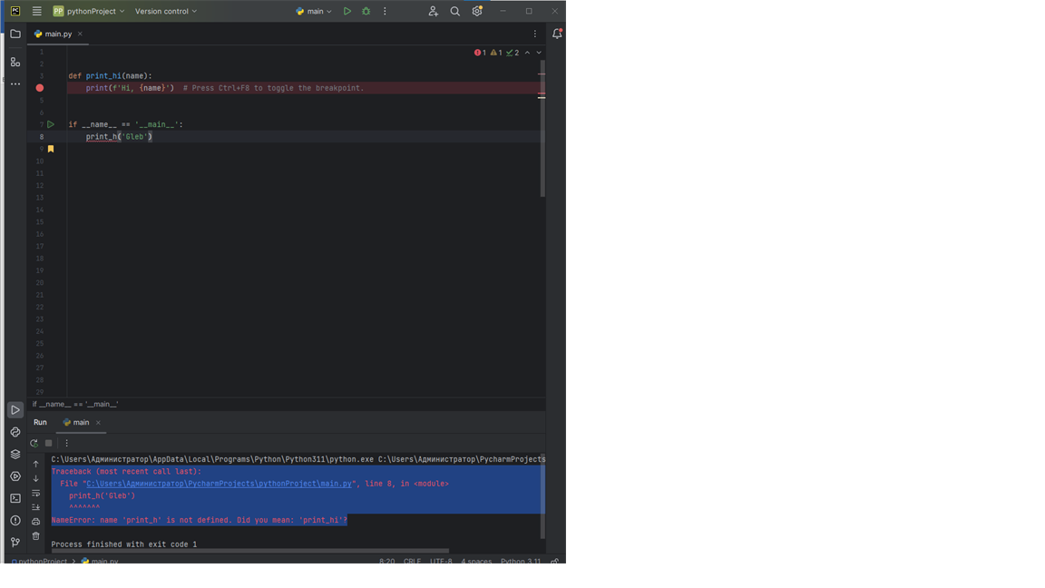

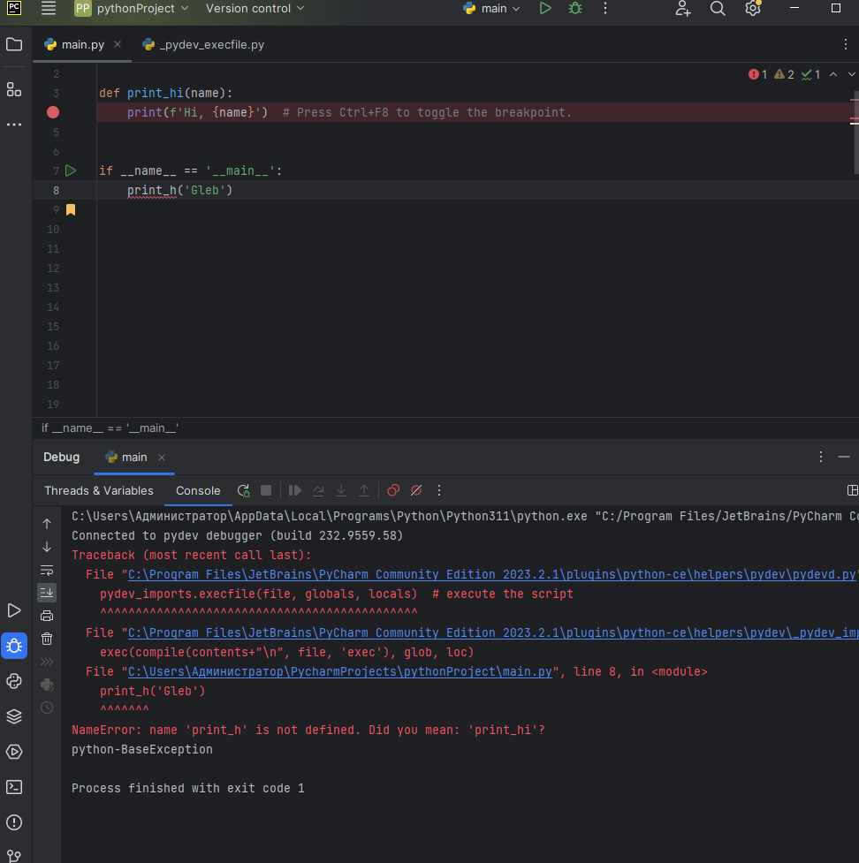

NameError: name 'print_h' is not defined. Did you mean: 'print_hi'? - логическая ошибка связанная с неправильным названием функции. Сам компилятор подсказывает что мы пытаемся вызвать несуществующую функцию

Задание 3:

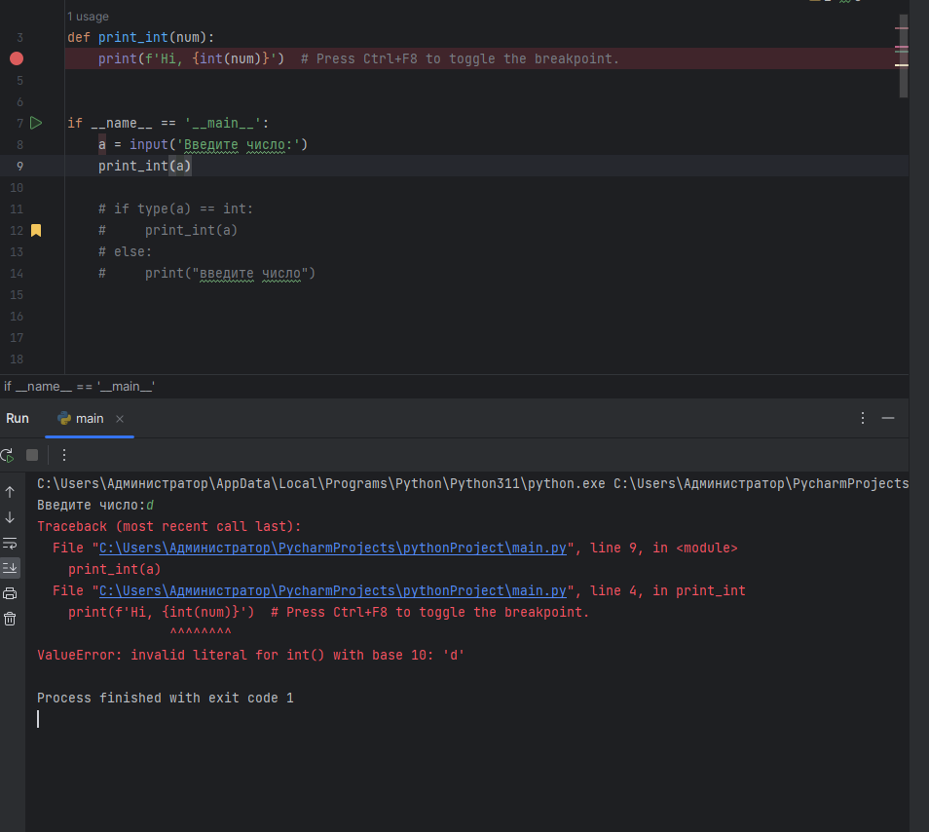

ValueError: invalid literal for int() with base 10: 'd' – ошибка значения, превратить строку “d” в число нельзя

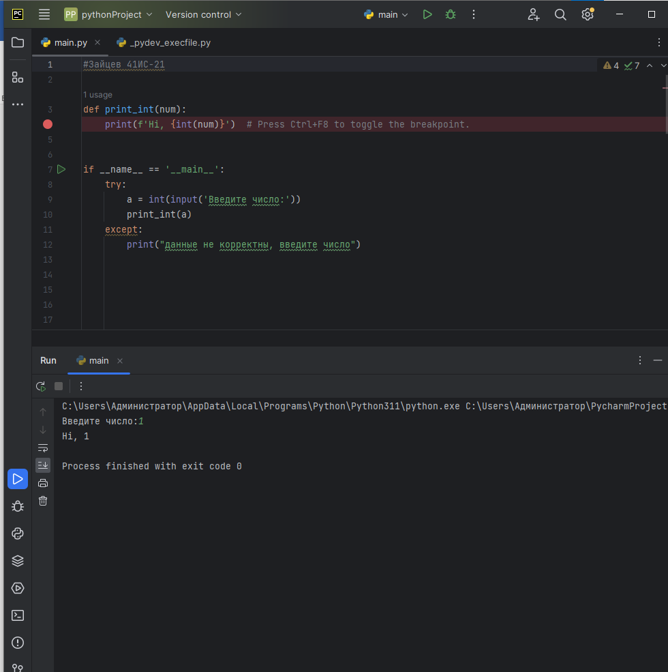

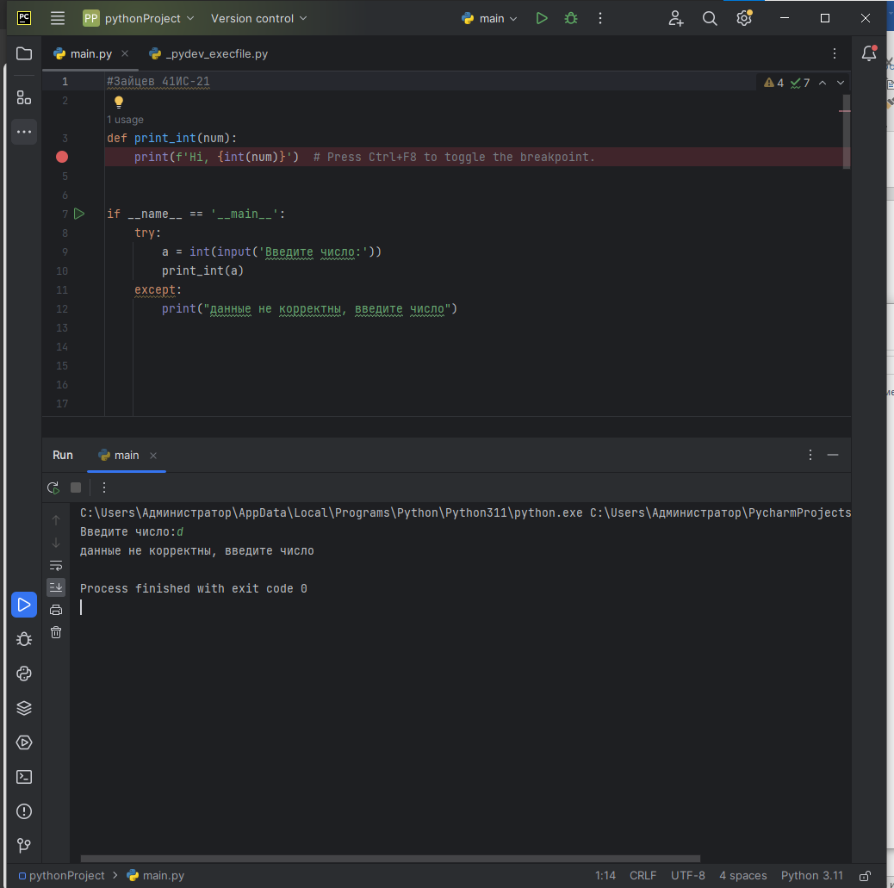

Дополнил программу **проверками входных данных** в целях предупреждения и недопущения подобных ошибок во избежание некорректного экстренного завершения программы, **плюсом будет вывод сообщений пользователю о некорректности входных данных**